
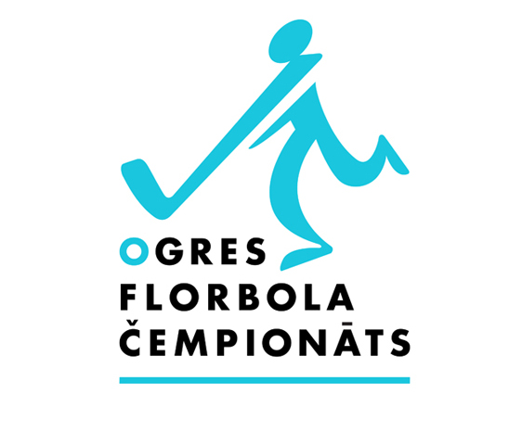
Ogres novada 2018.-2019. gada atklātais amatieru florbola čempionāts
PIETEIKUMS

Komandas nosaukums:

N.p.k. | Sp. nr. | Vārds | Uzvārds | P.k. 1. daļa | Spēlētāja paraksts
1.
2.
3.
4.
5.
6.
7.
8.
9.
10.
11.
12.
13.
14.
15.
16.
17.
18.
 |  | Komandas vadība | Vārds, uzvārds | Tālr. nr.
 |  | Pārstāvis
 |  | Kapteinis
 |  |  | Komandas formas krāsas
 |  |  | Krekls | Šorti

